**Elasticsearch部署**

# 文件清单

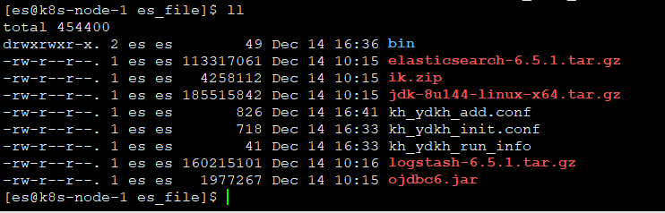

# 修改系统限制

## limits.conf

|  |
| --- |
| vi /etc/security/limits.conf |

添加如下内容（已存在则修改）

|  |
| --- |
| * soft nofile 65536  * hard nofile 131072  * soft nproc 2048  * hard nproc 4096 |

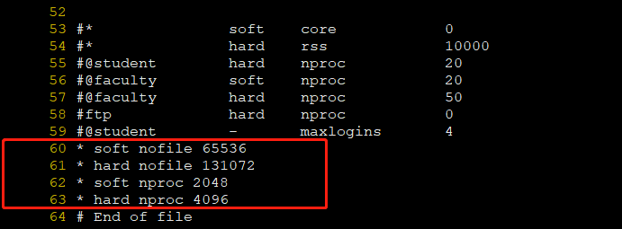

## 20-nproc.conf

|  |
| --- |
| vi /etc/security/limits.d/20-nproc.conf |

添加如下内容（已存在则修改）

|  |
| --- |
| * soft nproc 4096  root soft nproc unlimited |

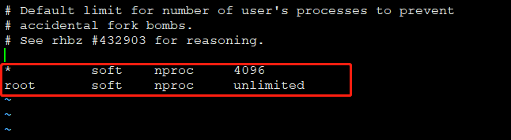

## sysctl.conf

|  |
| --- |
| vi /etc/sysctl.conf |

添加如下内容：

|  |
| --- |
| vm.max_map_count=655360 |

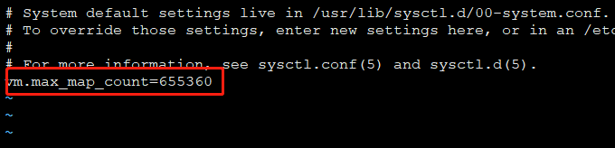

**使修改生效**

|  |
| --- |
| sysctl -p |



# 准备用户及文件

## 创建es用户

|  |
| --- |
| useradd es |



修改用户密码：

|  |
| --- |
| passwd es |

输入密码：es.123

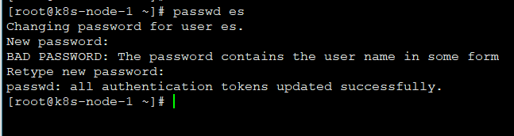

## 切换至es用户

|  |
| --- |
| su - es |



## 创建必要目录

|  |
| --- |
| mkdir app es_file |



目录说明：

app:用于部署应用

es_file:用于存放安装包，及配置文件

## 上传文件至es_file

上传文件清单中文件至es_file文件夹下。



**注意：所有文件用户及组为es**

# 部署服务

## Jdk

|  |
| --- |
| tar axf /home/es/es_file/jdk-8u144-linux-x64.tar.gz -C /home/es/app/ |



不需配置系统环境变量，在之后的服务脚本中配置。

## elasticsearch

#### 解压

|  |
| --- |
| tar axf /home/es/es_file/elasticsearch-6.5.1.tar.gz -C /home/es/app/ |

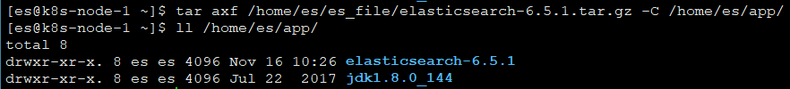

#### 配置环境变量

|  |
| --- |
| vi /home/es/app/elasticsearch-6.5.1/bin/elasticsearch-env |

添加内容至第三行：

|  |
| --- |
| export JAVA_HOME=/home/es/app/jdk1.8.0_144/ |

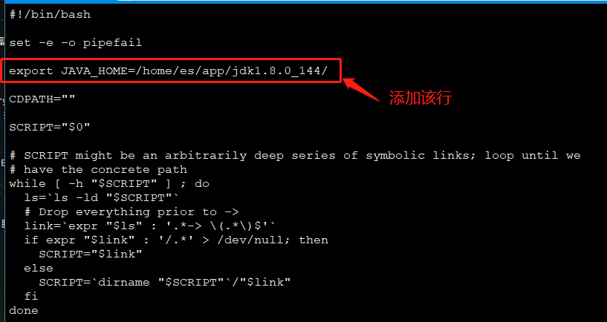

#### 配置服务

|  |
| --- |
| vi /home/es/app/elasticsearch-6.5.1/config/elasticsearch.yml |

1. 修改集群名称：

|  |
| --- |
| cluster.name: ibh-es |

**注意为英文冒号，且冒号后必须有一个空格，去掉前面的井号，后边配置也一样。**

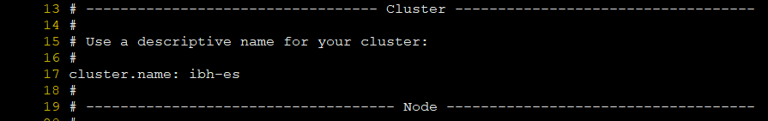

1. 修改节点名称：

|  |
| --- |
| node.name: ibh-es-1 |

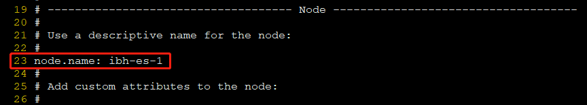

1. 修改数据及日志目录

|  |
| --- |
| path.data: /home/es/app/elasticsearch-6.5.1/data |
| path.logs: /home/es/app/elasticsearch-6.5.1/logs |

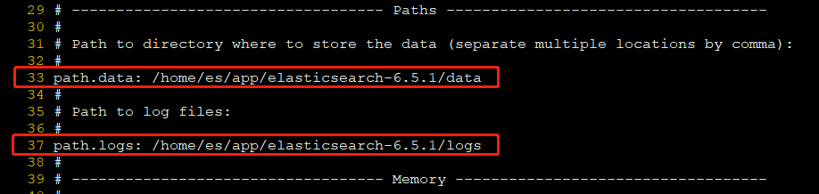

1. 修改可连接主机

|  |
| --- |
| network.host: 0.0.0.0 |

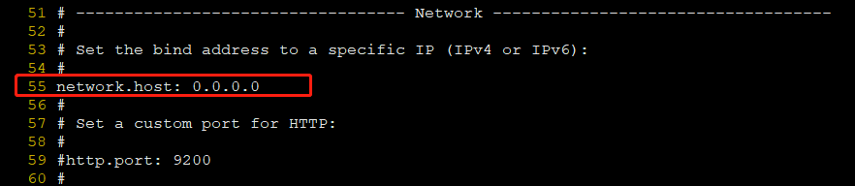

#### 安装分词插件

|  |
| --- |
| unzip /home/es/es_file/ik.zip -d /home/es/app/elasticsearch-6.5.1/plugins/ |



#### 启动服务

1. 检查配置

|  |
| --- |
| grep -E '^[^#]' /home/es/app/elasticsearch-6.5.1/config/elasticsearch.yml |

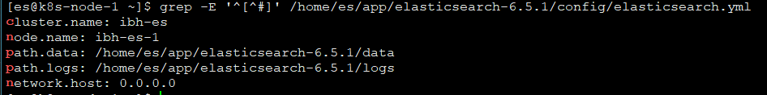

1. 创建数据及日志目录

|  |
| --- |
| mkdir /home/es/app/elasticsearch-6.5.1/data |
| mkdir /home/es/app/elasticsearch-6.5.1/logs |

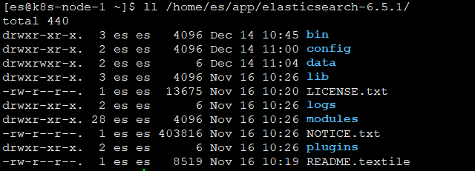

1. 启动服务

以后台方式启动：

|  |
| --- |
| /home/es/app/elasticsearch-6.5.1/bin/elasticsearch -d |

查看启动日志：

|  |
| --- |
| tail -f -n +0 /home/es/app/elasticsearch-6.5.1/logs/ibh-es.log |

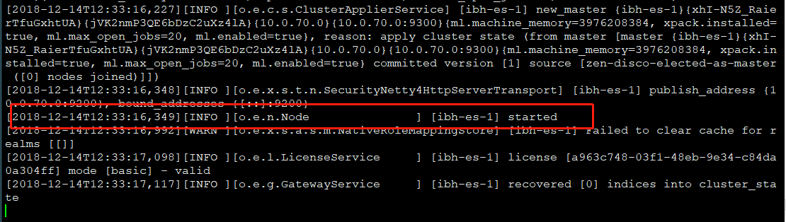

启动较慢，ctrl+c退出日志查看

1. 查看服务状态

|  |
| --- |
| ps -ef | grep elastic |

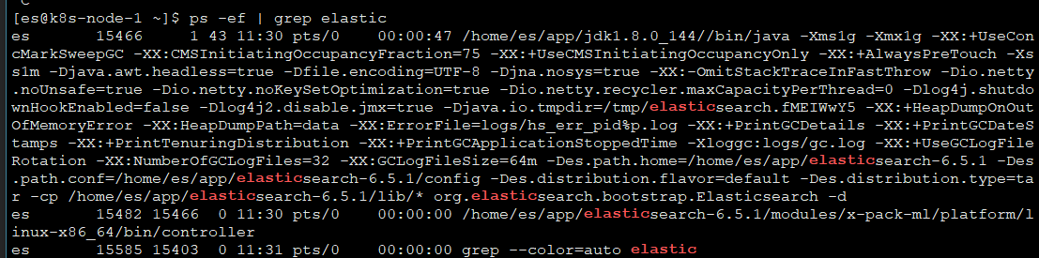

1. 查看集群信息

|  |
| --- |
| curl localhost:9200/ |

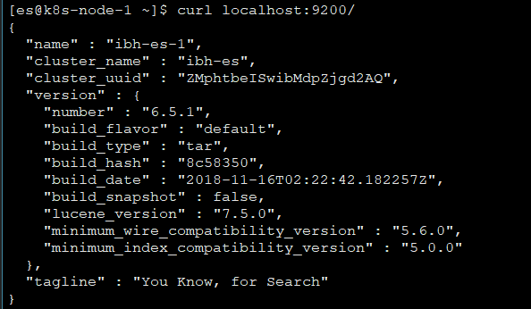

## logstash

#### 解压

|  |
| --- |
| tar axf /home/es/es_file/logstash-6.5.1.tar.gz -C /home/es/app/ |

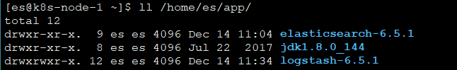

#### 配置环境变量

|  |
| --- |
| vi /home/es/app/logstash-6.5.1/bin/logstash.lib.sh |

添加如下内容：

|  |
| --- |
| export JAVA_HOME=/home/es/app/jdk1.8.0_144 |

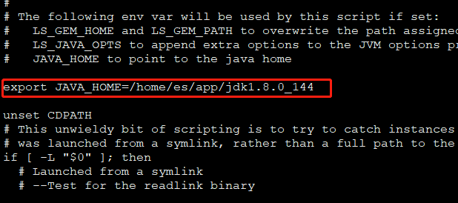

#### 修改数据库连接

修改数据库连接、用户名、密码。有必要的话，表名也要修改。

|  |
| --- |
| vi /home/es/es_file/kh_ydkh_init.conf |

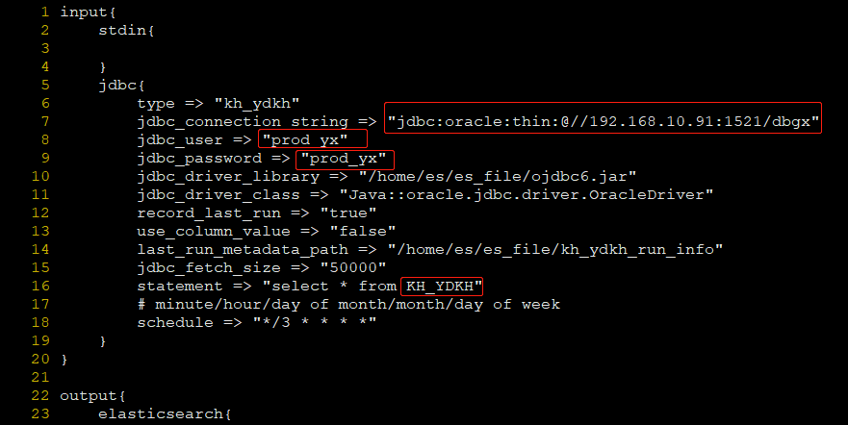

|  |
| --- |
| vi /home/es/es_file/kh_ydkh_add.conf |

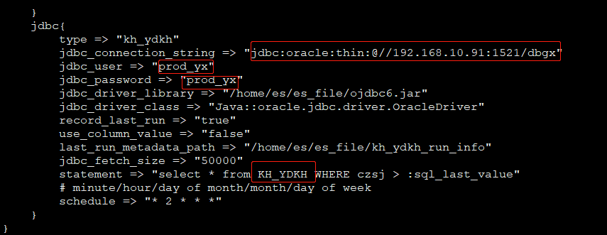

# 创建索引

## 新增映射

|  |
| --- |
| /home/es/es_file/bin/kh_ydkh_init.sh create |

成功结果：

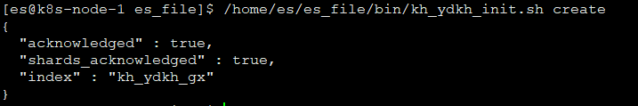

## 初始化索引

1. 执行初始化

|  |
| --- |
| /home/es/es_file/bin/kh_ydkh_init.sh |



1. 查看日志

|  |
| --- |
| /home/es/es_file/bin/kh_ydkh_init.sh log |

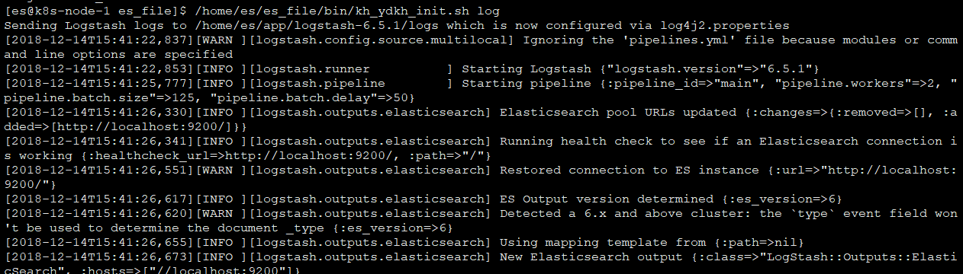

**数据量大时，初始化耗时较长，约1000w/hour。ctrl+c退出查看日志**

1. 查看进度

|  |
| --- |
| /home/es/es_file/bin/kh_ydkh_init.sh count |



## 增量索引

1. 运行增量脚本

|  |
| --- |
| /home/es/es_file/bin/kh_ydkh_add.sh |



1. 查看状态



1. 查看日志

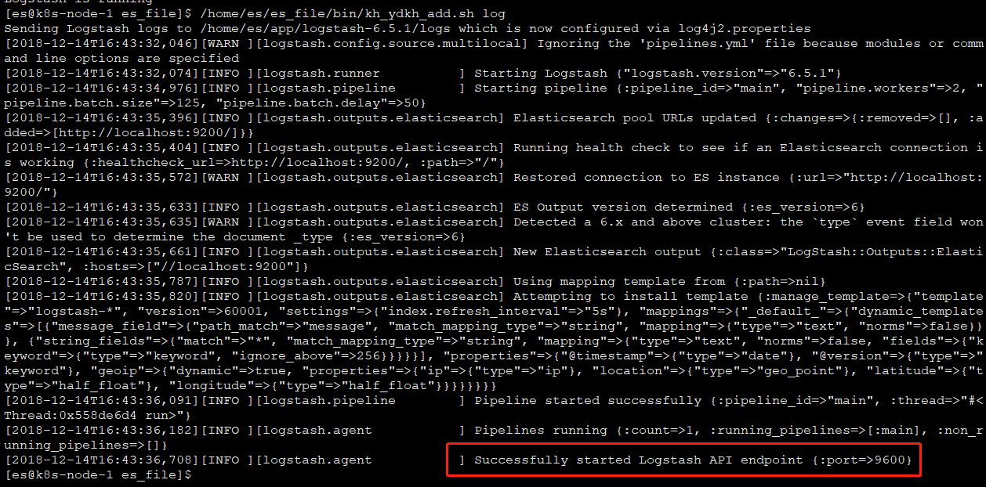

# 测试索引

|  |
| --- |
| /home/es/es_file/bin/kh_ydkh_add.sh test |

